**Муниципальное бюджетное дошкольное образовательное учреждение**

«Березка» село Червоное Сакского района Республики Крым

# Доклад на семинар

# «Развитие связной речи дошкольников с использованием современной технологии «Синквейн»

**ВОСПИТАТЕЛЬ: Абрикосова С.В.**

Червоное 2020г

# Синквейн для дошкольников

# На сегодняшний день образная, богатая синонимами и описаниями речь у детей — явление очень редкое. В чем же проблема? А проблем существует много — это бедный словарный запас, неумение составить рассказ по картинке, пересказать прочитанное.

Федеральный государственный стандарт **дошкольного** образования определяет целевые ориентиры – социальные и психологические характеристики личности ребенка на этапе завершения **дошкольного образования**, среди которых речь занимает одно из центральных мест как самостоятельно формируемая функция, а именно: к завершению **дошкольного** образования ребенок достаточно хорошо владеет устной речью, может выражать свои мысли и желания. Так же речь включается в качестве важного компонента, в качестве средства общения, познания, творчества в следующие целевые ориентиры:

- активно взаимодействует со сверстниками и взрослыми, строит речевое высказывание в ситуации общения;

- способен договариваться, учитывать интересы и чувства других, сопереживать неудачам и радоваться успехам других, стараться разрешать конфликты;

- творческие способности ребенка проявляются в придумывании сказок, он может фантазировать вслух, играть звуками и словами;

- может выделять звуки в словах, у ребенка складываются предпосылки грамотности;

- проявляет любознательность, задает вопросы, интересуется причинно-следственными связями (как? почему? зачем, пытается самостоятельно придумывать объяснения явлениям природы и поступкам людей;

- способен к принятию собственных решений.

По сути, ни один из целевых ориентиров **дошкольного** образования не может быть достигнут без освоения речевой культуры.

Сегодняшний день отличается активным ростом новых развивающих технологий, многие из которых можно успешно использовать в коррекционной работе. Занимаясь с детьми, необходимо максимально использовать все известные в специальной педагогике приемы и методы, в том числе и современные методы, которые способствовали бы: совершенствованию мыслительных и познавательных способностей, развитию лексико-грамматического строя и связной речи **дошкольников**. А это значит, опора на личностно-ориентированный, системно-деятельностный, комплексный и дифференцированный подходы, что соответствует требованиям ФГОС ДО и запросам современного общества.

И одним из эффективных методов в развитии речи детей является работа над созданием нерифмованного стихотворения — **синквейна**, который позволяет активизировать познавательную деятельность и способствует развитию речи. **Синквейн** *(слово франц.)* в переводе означает нерифмованное стихотворение из пяти строк. Родиной **синквейна** можно считать США в начале XX века. Удивительно, что **синквейн** появился благодаря японской поэзии. В начале XX века американская поэтесса Аделаида Крэпси разработала эту форму.

**Синквейн**, который используется с дидактическими целями, называется дидактическим.

Инновационность данной методики состоит в том, что исключается лишнее, а выделяется главное. Эта технология универсальна, она не требует особых условий применения и органично вписывается в работу по развитию лексико-граматических категорий, способствует обогащению словаря, дает педагогам оценить уровень усвоения ребенком пройденного материала, развивает психические функции *(память внимание, мышление)* и позволяет ребенку быть активным творческим участникам образовательного процесса.

При творческом использовании **синквейна** на занятиях он воспринимается **дошкольниками** как увлекательная игра, как возможность выразить свое мнение, согласиться или нет с мнением других, договориться. **А самое главное это то, что синквейн получается у всех и при составлении синквейна у детей вырабатывается способность к анализу, что полезно для развития речи детей.**

Существуют определенные правила написания **синквейна**. Он состоит из 5-ти строк. Его форма напоминает *«елочку»*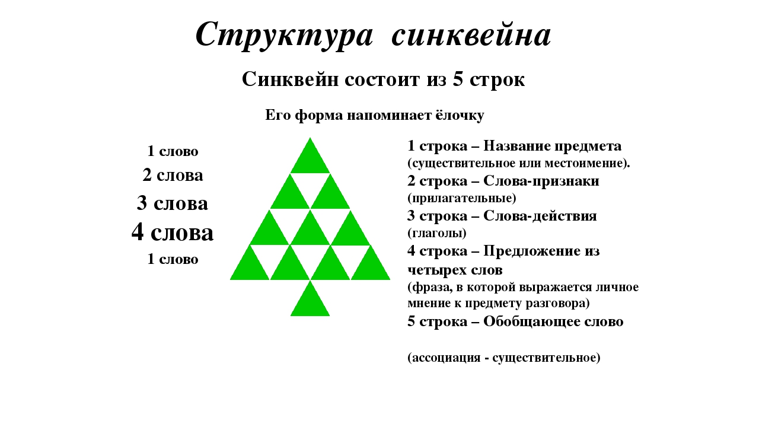

1-я строка (вершина *«елочки»*) – одно слово;

2-я строка – два слова;

3-я строка – три слова;

4-я строка – четыре слова;

5-я строка (основание *«елочки»*) – одно слово.

Что пишется в каждой строке?

**Первая строка** **синквейна – заголовок**, тема, состоящие из одного слова (обычно существительное, означающее предмет или действие, о котором идёт речь).

**Вторая строка** – два слова. Прилагательные. Это описание признаков предмета или его свойства, раскрывающие тему **синквейна**.

**Третья строка** обычно состоит из трёх глаголов или деепричастий, описывающих действия предмета.

**Четвёртая строка** – это словосочетание или предложение, состоящее из нескольких слов, которые отражают личное отношение автора **синквейна к тому**, о чем говорится в тексте.

**Пятая строка** – последняя. Одно слово – существительное для выражения своих чувств, ассоциаций, связанных с предметом, о котором говорится в **синквейне**, то есть это личное выражение автора к теме или повторение сути, синоним.

Работа по обучению **дошкольников составлению синквейна ведется поэтапно**:

**I этап – подготовительный.**

Для того, чтобы правильно, полно, грамотно выразить свою мысль, ребенок должен иметь достаточный словарный запас. Поэтому работу необходимо начинать с уточнения, расширения и совершенствования словаря.

**Цель этапа: знакомство и обогащение словаря дошкольников словами-понятиями: *«слово-предмет»*, *«слово-определение»*, *«слово-действие»*, *«слово-ассоциация»*, *«предложение»*, введение символов этих слов.**

Знакомя детей с понятием «слово, обозначающее предмет *(живой, неживой)* и *«слово, обозначающее действие предмета»*, мы тем самым готовим платформу для последующей работы над нераспространенным предложением и его схемой. Графические схемы помогают детям более конкретно ощутить границы слов и их раздельное написание. Знакомя детей со словом, обозначающим признак предмета, мы учим **дошкольников** составлять распространенное предложение. Завершается работа формированием умения строить нераспространенные и распространенные предложения разных структур, опираясь на сюжетные картинки, вопросы, схемы и т. д. Знакомим детей со словами-ассоциациями, связанными по смыслу с описываемым предметом *(иногда это слово является синонимом)*.

Через какие формы образовательной деятельности **дошкольников** проводится обогащение и активизация словаря.

Формы организации образовательного процесса:

1. НОД *(фронтальная, подгрупповая, индивидуальная)* .

2. Словесные игры и упражнения (*«Кто это? Что это?»*, *«Отгадай загадки»*, *«Узнай по описанию»*, *«Скажи, какой? какая? какое? какие?»*,*«Подбери признаки»*, *«Кто что делает?»* и другие). Словесные игры просты в работе, так как не требуют специальной подготовки, поэтому в них можно играть даже в свободное время.

3. Дидактические игры *«Найди пару»*, *«Кто что делает?»*, *«Слова с противоположным значением»* и др. Мною использовались настольно-печатные материалы из рабочей тетради *«30 уроков развития речи»*.

4. Игры малой подвижности (*«У Маланьи, у старушки»*, *«Что мы делаем – не скажем»*, *«Живые слова»* и другие) .

Работа на подготовительном этапе завершается знакомством детей с символами-обозначениями: *«слов-предметов»*, *«слов-определений»*,*«слов-действий»*, *«слов-ассоциаций»*, схемой предложения. Вот так выглядят символы слов, которые на II этапе составят алгоритм дидактического **синквейна**.

**II этап – основной**

**Цель: знакомство с алгоритмом составления синквейна, формирование первоначального умения составлять синквейн *(с помощью педагога)*.**

Существует алгоритм **синквейна для детей- дошкольников**, которые пока не умеют читать. Предполагается, что с детьми **дошкольного возраста строгое**, четкое соблюдение правил составления **синквейна необязательно**. Так в четвертой строке **синквейна** предложение может состоять не из четырех слов, а из трех. Также можно вспомнить с детьми пословицу, крылатое выражение или афоризм на заданную тему. А в пятой строке тоже одно слово необязательно, может быть два или три.

**III этап практический**

**Цель: Формирование умения и совершенствование навыка составления дидактического синквейна по лексическим темам.**

О чем можно составить **синквейн**?

- о природе;

- о картине и литературном герое;

- о маме и папе;

- о настроении;

- по всем лексическим темам.

Простота **синквейна** дает возможность его составления каждым ребенком. Это интересное занятие, способствующее самовыражению детей. Это форма свободного творчества, которая направлена на развитие умения находить в большом потоке информации самые главные и существенные признаки, анализировать, делать выводы, кратко формулировать свои высказывания.

Пример синквейна:

1. Весна

2. Теплая, красивая.

3. Радует, наступает, приходит.

4. Я люблю весну.

5. Капель.

